Hur Gandur startade- lite bakgrund och minnen

Jag heter Anne Strömdahl, och det var jag som startade Gandur för 40 år sedan, alltså 1976!

Jag började rida islandshästar 1969, när jag var 11 år, uppe på Romeleåsen, 50 km från Malmö, där jag då bodde. Där fanns tre släktingar, Lennart Olsson, Hans Thörn och Kurt Nilsson på varsin gård en bit ifrån varandra, och de var med och importerade de första hästarna med båt från Island.

Jag hade blivit intresserad av rasen efter en artikel i tidningen Vi, och när de annonserade om hästarna, åkte vi ut och jag fick provrida en snäll valack som bara gick i tölt, och jag blev såld! Jag och min kompis fick erbjudande om att börja rida därute, och hjälpa till med att rida in de halvvilda hästarna. Våra snälla föräldrar skjutsade oss ut, fler kamrater och föräldrar drogs in efter hand, och under nio år flängde vi fram i skogarna på långa, härliga ridturer, tills vi splittrades av utbildningar på olika håll.

Det fanns nästan ingen som visste hur man red tölt, men Danmark låg före, och jag prenumererade på deras medlemstidning, och åkte över ibland på både rid- och avelskurser.
Jag åkte upp till Stockholm, och var med och hjälpte till att ordna den första större tävlingen i Sverige, och jag var också med på Eyjolfur Isolfssons första kurs däruppe, han som senare har anlitats mycket i Gandur.

1974 blev jag invald i Svenska Islandshästföreningens styrelse, och blev tillsammans med en annan ansvarig för medlemstidningen, som vi skickade ut till de ca 100 medlemmar som fanns i hela landet.

1975 köpte jag min första islandshäst, Fáni från Ekastorp, en tvåårig hingst, som senare blev godkänd avelshingst. Honom hade jag mycket glädje av, en otroligt klok och härlig häst som fick stora framgångar både i aveln och på tävlingsbanan.

SIF:s styrelse ville att lokalklubbar skulle startas, och på hösten 1976 kallade jag till ett möte i Hemmestorp utanför Veberöd, där vi då red. Mötet hölls ute i hagen på halmbalar, och Sydsvenska Islandshästklubben bildades, som några år senare döptes om till Gandur. Vi ordnade uppvisningar, ridkurser med danska och isländska ridlärare, och många små klubbtävlingar, men även SM 1978 i Höör, 1981 på Flyinge och 1987 i Laholm. På den tiden var det även terränghoppning, dressyr och galopplöp bland tävlingsgrenarna. Annat vi ordnade var långritter, hubertusjakter och avelsbedömningar. Ett oförglömligt minne är från en bedömning, då den 2 m långe isländske domaren provred ett litet sto på 125 cm, som vispade något otroligt utåt med frambenen. Vi låg dubbla av skratt!

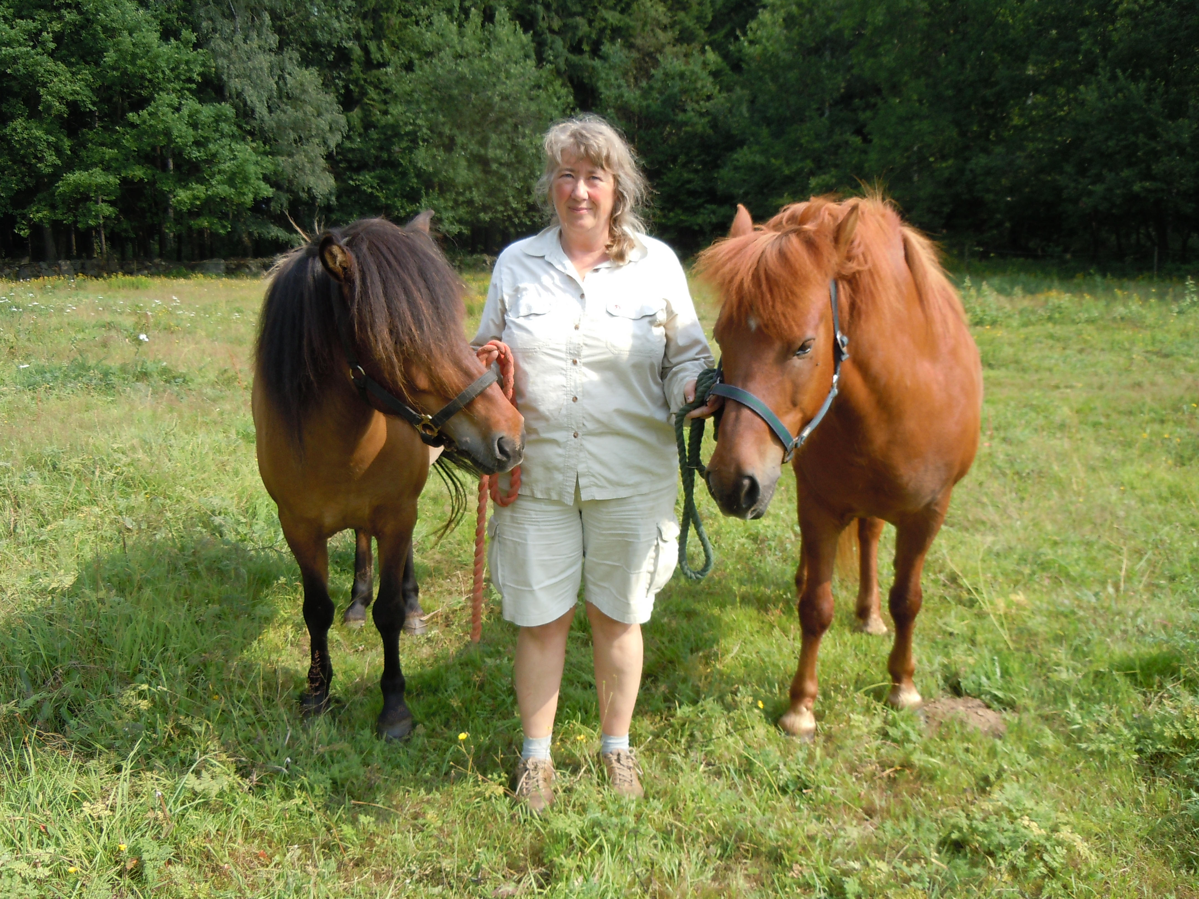
Aldrig hade jag väl kunnat tro att islandshästen skulle bli en av Sveriges vanligaste och mest populära raser! När jag började, var övriga hästmänniskor mycket kritiska och misstänksamma, och det var mycket negativa skriverier i tidningarna. Vi få som gillade islandshästar, kände varandra över hela landet, och det var inte förrän på mitten av 80-talet, som intresset och antalet hästar och medlemmar exploderade!

När jag ser dagens stora, lättbyggda hästar med otroliga lyft, ser jag att det har skett en stor förändring. Hästarna på 70-talet var mindre, ca 130 cm, grövre och inte så extrema i sina rörelser.

Gandur ordnade förr också något som kallades Brukstävlingar, en kombination av gångarter, hinderbana som testade mod, samarbetsvilja och smidighet, och en terrängbana med enkla hinder. Det kändes bra med en tävlingsform som gav ”skogsmullarna” möjlighet att vara med också.

Jag var ju aktiv i föreningen i många år, både i styrelsen, med tidningen och som tävlingsansvarig, men under senare år har jag mest njutit av skogsturer här uppe på Söderåsen, där jag bor sedan sex år tillbaka. Jag vill dock önska alla medlemmar och styrelsen lycka till med det fortsatta arbetet, och hoppas det blir många fler jubiléer att fira!

